COŚ OPTYMISTYCZNEGO na nowy tydzień…

Dobro, które dajesz, zawsze do Ciebie wraca - dotykający serducha filmik

Bardzo ważne w tym czasie !!!

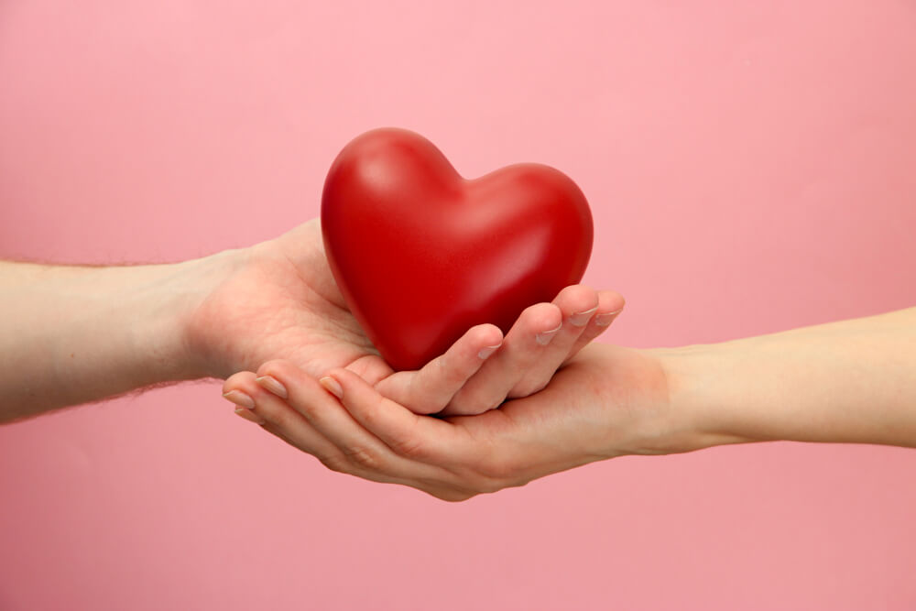

Dobro + uczynność + życzliwość = Twój lepszy nastrój.

Obejrzyj !!!
https://www.youtube.com/watch?v=astYaZ_Vw68&fbclid=IwAR264rM_ZLYIOGlxFqd73Zi5crAFaiKUSl1_fsAf0AketIVV3-vbIj5SLkg

